JOBSHEET 4
PEMILIHAN 1

Tujuan
- Mahasiswa mampu menyelesaikan permasalahan/studi kasus menggunakan sintaks pemilihan sederhana
- Mahasiswa mampu menerapkan sintaks pemilihan sederhana ke dalam program Java

Praktikum

Percobaan 1: Penerapan IF dan IF-ELSE untuk Mencetak KRS

Waktu Percobaan: 40 menit
Pada awal setiap semester, mahasiswa wajib mencetak KRS untuk ditanda tangani oleh Dosen Pembina Akademik. SIAKAD akan memeriksa status pembayaran UKT mahasiswa. Jika mahasiswa sudah melunasi UKT, maka sistem menampilkan KRS untuk dicetak. Berdasarkan kasus tersebut, program Java dibuat dengan langkah-langkah berikut.
- Buat file baru dengan nama PemilihanIfNoPresensi.java
- Buatlah struktur dasar program Java dengan fungsi main()
- Import library Scanner dan deklarasikan scanner dengan nama sc
- Tambahkan kode berikut ini untuk menerima masukan dari keyboard yang kemudian disimpan pada variabel uktLunas bertipe boolean
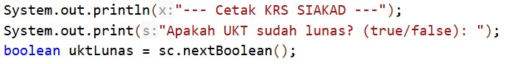
- Buatlah struktur pemilihan IF untuk mengecek apakah UKT sudah lunas
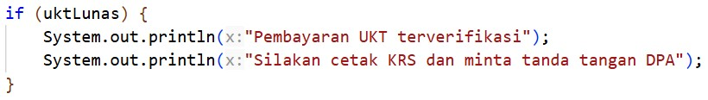
- Compile dan run program sehingga menghasilkan tampilan berikut.
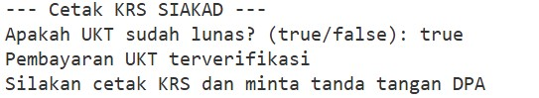

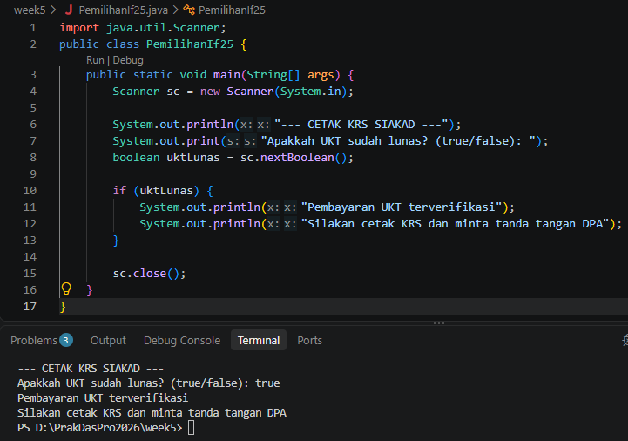
Hasilnya:

Pertanyaan
- Nilai apa yang harus dimasukkan agar kedua baris di dalam blok IF ikut tercetak? Jelaskan mengapa hanya nilai tersebut yang diterima!
Jawab: Karena tipe datanya Boolean, perintah if hanya menjalankan kondisi true
- Jalankan program, lalu masukkan false. Baris mana saja yang tercetak dan baris mana yang tidak? Jelaskan alur eksekusinya ketika kondisi IF bernilai false!
Jawab: Baris yg tidak tercetak yaitu kedua pernyataan y gada di dalam if. Alur eksekusinya, jika false program melewati bagian perintah dan jalan ke baris paking bawah.
- Jalankan program, lalu masukkan TRUE (huruf kapital) dan ya. Apa yang terjadi pada masing-masing input? Jika program berhenti dengan error, jelaskan penyebabnya!
Jawab: Ketika input TRUE tidak error, saat input ya error karena Boolean hanya menerima true atau false.
- Sistem perlu memberikan informasi apabila pengguna memasukkan nilai false, maka terdapat keluaran “Registrasi ditolak. Silakan lunasi UKT terlebih dahulu”. Modifikasi program tersebut dengan menambahkan struktur ELSE, , lalu tunjukkan hasil run untuk input true dan false!

Hasilnya:
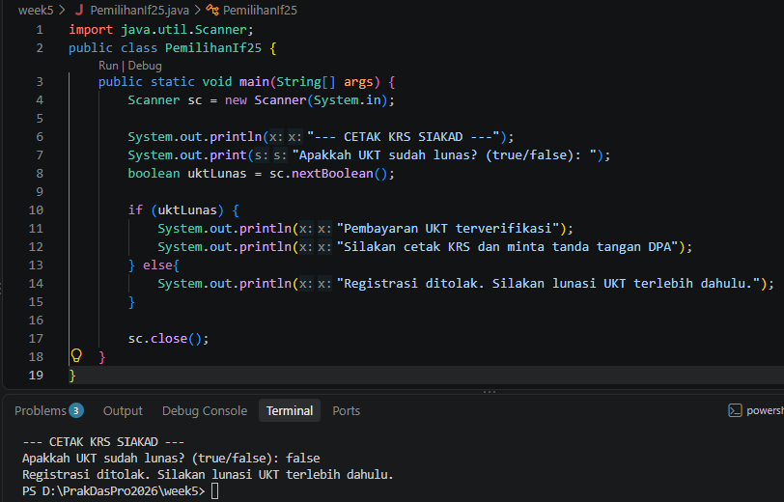

Percobaan 2: SWITCH-CASE untuk Mencetak KRS

Waktu Percobaan: 60 menit
Pada awal setiap semester, mahasiswa wajib mencetak KRS untuk ditanda tangani oleh Dosen Pembina Akademik. Sistem SIAKAD akan memeriksa semester mahasiswa saat ini, kemudian menampilkan KRS semester tersebut untuk dicetak. Berdasarkan kasus tersebut, program Java dibuat dengan langkah-langkah berikut.
- Buat file baru dengan nama PemilihanSwitchNoPresensi.java
- Buatlah struktur dasar program Java dengan fungsi main()
- Import library Scanner dan deklarasikan scanner dengan nama sc
- Tambahkan kode berikut ini untuk menerima masukan dari keyboard yang kemudian disimpan pada variabel semester bertipe int
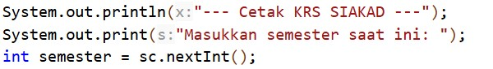
- Buatlah struktur pemilihan SWITCH-CASE untuk mengecek semester saat ini
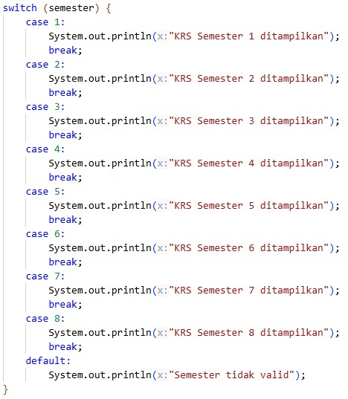
- Compile dan run program sehingga menghasilkan tampilan berikut.
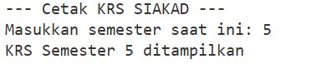
Hasilnya:
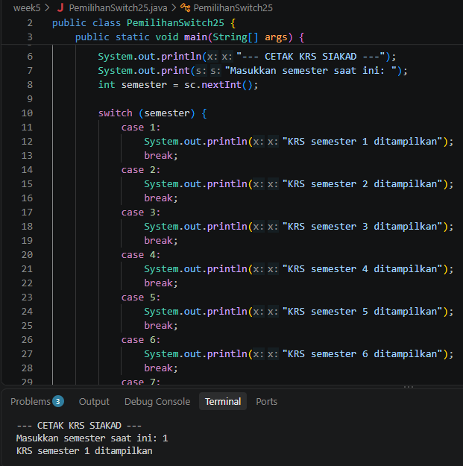

Pertanyaan
- Hapus perintah break; pada case 5, lalu compile dan jalankan kembali program dengan masukan 5. Tuliskan keluaran yang muncul, lalu jelaskan apa fungsi break pada struktur SWITCH-CASE berdasarkan hasil percobaan Anda! Kembalikan kode seperti semula setelah selesai.
Jawab: Saat input semester 5 tanpa break, outputnya semester 5 dan langsung lanjut output semester 6.
- Jalankan program dengan masukan 10, lalu dengan masukan 0. Apa keluaran yang muncul pada kedua percobaan tersebut? Berdasarkan hasil itu, jelaskan peran default dan apa yang akan terjadi pada program jika bagian default dihapus!
Jawab: Ketika input angka 10, outputnya yaitu tidak ada, karena default dihapus . Peran default dalah sebagai blok cadangan jika input tidak sesuai dengan pilihan case.
- Ganti tipe data variabel semester menjadi double, lalu compile programnya. Apakah program berhasil dicompile? Tuliskan pesan error yang muncul dan jelaskan penyebabnya. Sebutkan tipe data apa saja yang boleh digunakan sebagai ekspresi pada switch!
Jawab: Program error, tipe data double tidak didukung dalam struktur switch. Berikut pesan errornya:
.\PemilihanSwitch25.java:10: error: primitive patterns are a preview feature and are disabled by default.
switch (semester) {
^
(use --enable-preview to enable primitive patterns)
.\PemilihanSwitch25.java:11: error: constant label of type int is not compatible with switch selector type double
case 1:
^
.\PemilihanSwitch25.java:14: error: constant label of type int is not compatible with switch selector type double
case 2:
^
.\PemilihanSwitch25.java:17: error: constant label of type int is not compatible with switch selector type double
case 3:
^
.\PemilihanSwitch25.java:20: error: constant label of type int is not compatible with switch selector type double
case 4:
^
.\PemilihanSwitch25.java:23: error: constant label of type int is not compatible with switch selector type double
case 5:
^
.\PemilihanSwitch25.java:26: error: constant label of type int is not compatible with switch selector type double
case 6:
^
.\PemilihanSwitch25.java:29: error: constant label of type int is not compatible with switch selector type double
case 7:
^
.\PemilihanSwitch25.java:32: error: constant label of type int is not compatible with switch selector type double
case 8:
^
9 errors
- Buat file baru dengan nama PemilihanIfElseNoPresensi.java. Ubah program cetak KRS yang menggunakan SWITCH-CASE tersebut ke dalam bentuk IF - ELSE IF - ELSE, dengan ketentuan keluaran program harus sama persis dengan versi SWITCH-CASE, termasuk untuk masukan yang tidak valid. Menurut Anda mana yang lebih mudah dibaca untuk kasus ini, dan mengapa?
Jawab: Menurut saya, lebih mudah dibaca menggunakan switch-case karena kodenya lebih ringkas dan tidak berulang kali menuliskan nama variable

Tugas Waktu Pengerjaan Tugas: 120 menit
- Buka kembali file PemilihanIfNoPresensi.java. Ubah struktur pemilihan IF-ELSE pada program tersebut menjadi Ternary Operator, dengan ketentuan:
  - Hasil keputusan ditampung terlebih dahulu ke dalam sebuah variabel bertipe String bernama pesan, kemudian dicetak menggunakan satu perintah System.out.println()
  - Keluaran program harus sama persis dengan program aslinya
  - Simpan dengan nama file Tugas1PemilihanNoPresensi.java
Menurut Anda, kapan Ternary Operator lebih baik digunakan dibanding IF-ELSE, dan kapan sebaiknya tidak?
Jawab: Kapan ternary digunakan: jika pemilihannya hanya 2 (true and false) dan kodenya pendek
Kapan ternary tidak dipakai: saat kondisinya lebih sulit dan banyak percabangan.
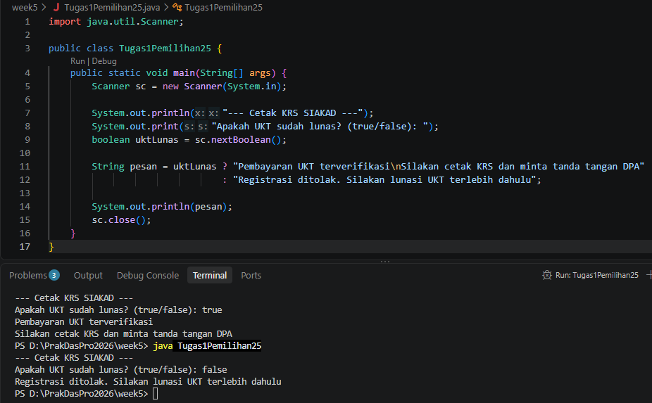

- Perhatikan flowchart berikut.
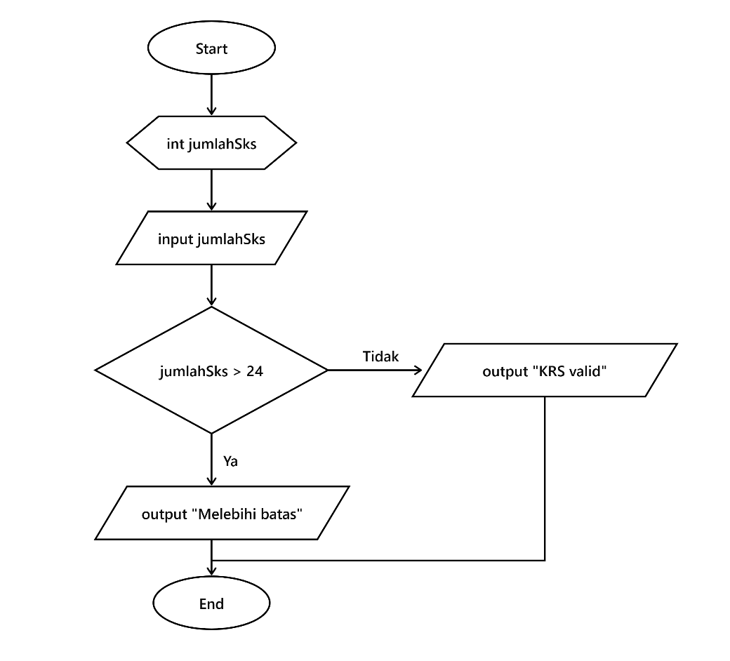
Sebuah sistem KRS memvalidasi jumlah SKS yang diambil mahasiswa, di mana batas maksimal yang diizinkan adalah 24 SKS. Implementasikan flowchart tersebut ke dalam kode program Java menggunakan struktur pemilihan IF-ELSE, lalu simpan dengan nama file Tugas2PemilihanNoPresensi.java!
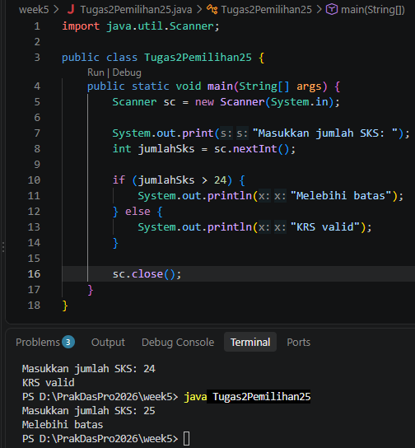
Hasilnya:

- Pada pertemuan Mata kuliah Dasar Pemrograman, Anda telah membuat flowchart dan pseudocode untuk dua kasus pada slide Latihan (halaman 33). Kini implementasikan keduanya ke dalam bahasa Java, dengan ketentuan sebagai berikut.
  - Pada Soal 1 — Sistem Parkir, gunakan struktur pemilihan IF-ELSE dan beri nama file

TugasParkirNoPresensi.java
Hasilnya:
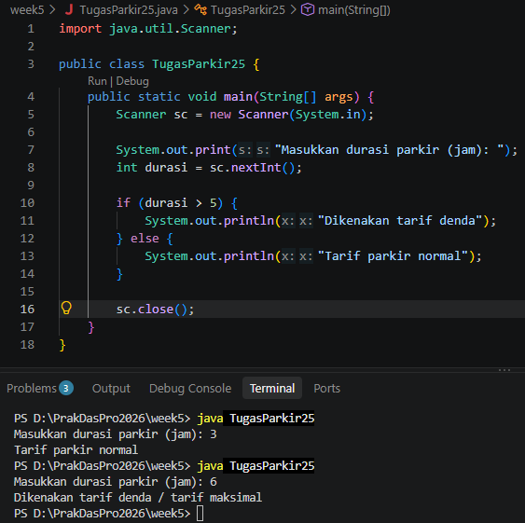
  - Pada Soal 2 — Mesin Antrean Akademik, gunakan struktur pemilihan SWITCH-CASE dan beri nama file: TugasAntreanNoPresensi.java. Selain itu, kode program wajib menyertakan bagian default untuk menangani kode di luar 1–4 dengan pesan "Kode layanan tidak tersedia"
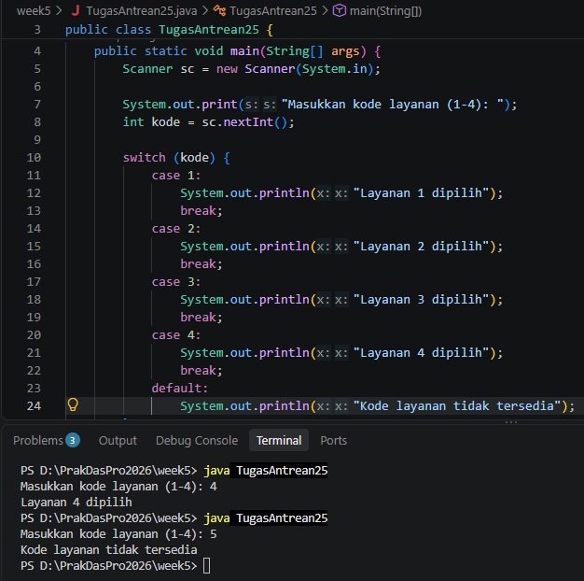
Hasilnya:

Tugas Tambahan
- Nusantara Pay – Sistem Keamanan Transaksi
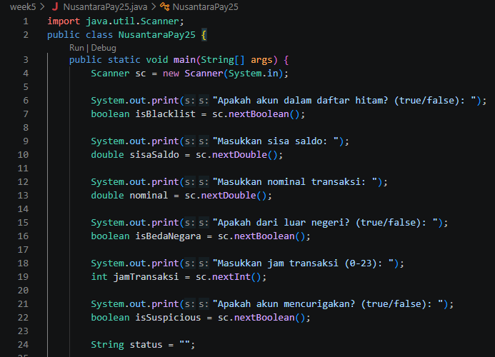

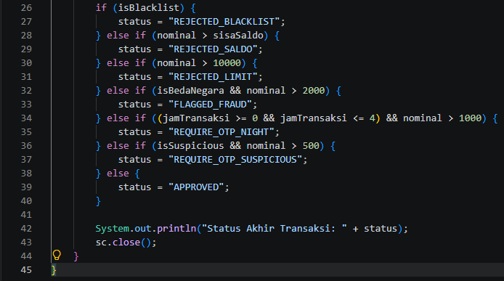

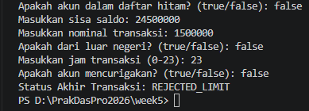
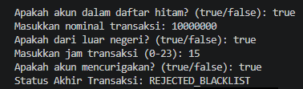

- UGD RS Harapan Kita – Alokasi Ruang Darurat
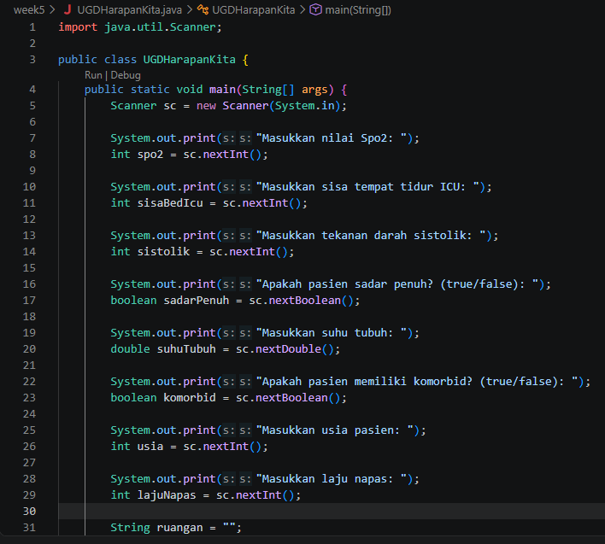
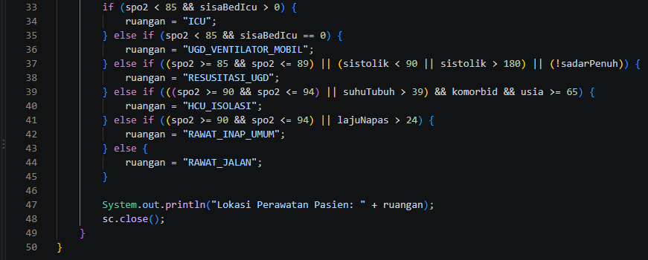
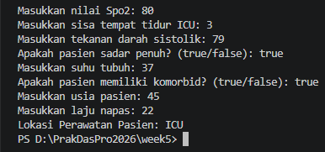

- Konsultan Pajak – Kalkulator PPh 21 Progresif
